CHARLES AUGUSTO PENHA MATTEVI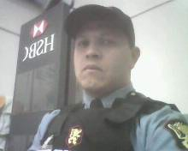
Brasileiro, casado, 35 anos
Endereço – Rua tulipa 996
centro-corbelia-pr
Telefone: 45 98213584 ou 45 98213583 E-mail:charlesaugusto78@gmail.com
cpf:96205199068 ctps:35548 serie 00041 rg:3064009719 cnh:04247806408 cat:D
objetivo

Cargo de motorista

FORMAÇÃO
ensino medio completo

EXPERIÊNCIA PROFISSIONAL

Destro macro atacado_
cargo:motorista
principais atividades:motorista atual
Auto posto stocker
Cargo: frentista
Principais atividades:atendimento ao cliente e motorista de caminhao
RPM TRANSPORTES LTDA-03.02.2013 a10.05.2014
Cargo: motorista
Principais atividades:dirigia os caminhoes da empresa
EPAVI VIGILANCIA-16.01.2012 a 04.09.2012
Cargo: vigilante
Principais atividades:vigilante patrimonial
qualificações e atividades complementares

Vigilante-protesul.
Lid e metrologia-alfametron
OPERAÇAO E SEGURANÇA DE PRENSA OU SIMILARES-FRASLE
Transporte coletivo de passageiro
mopp

